一、常识判断
1.下列选项中,与党的十九届五中全会精神相符的是：
A．坚持扩大内需这个战略基点，加快培育完整内需体系
B．坚持把发展经济着力点放在金融创新上，提高经济质量效益和核心竞争力
C．坚持把推进区域协调发展和新型城镇化作为全党工作重中之重，强化以工补农，以城带乡
D．坚持创新在我国现代化建设全局中的核心地位，把科技国际交流合作作为国家发展的战略支撑
2.关于“十三五”时期我国“三农”工作取得的成就，下列说法错误的是：
A．粮食年产量持续保持在1.3万亿斤以上
B．农民人均收入较2010年翻一番多
C．消除了绝对贫困和区域性整体贫困
D．农村生产生活方式实现绿色转型
3.下列对我国“十四五”时期经济社会发展主要目标表述错误的是：
A．经济发展取得新成效和改革开放迈出新步伐
B．创新驱动取得新优势和国内市场形成发展新格局
C．社会文明程度得到新提高和生态文明建设实现新进步
D．民生福祉达到新水平和国家治理效能得到新提升
4.近年来，国家相关法律法规对保健食品广告的用语进行了严格规范，虚假用词、夸大用词、绝对化用词被明令禁止。下列保健食品广告用语，符合国家有关规定的是（ ）。
A．某保健品胶囊广告：祖传秘方,宫廷秘制，强身健体
B．某保健口含片广告：增强免疫力，调理肠胃，调节血脂
C．某保健品袋泡茶广告：坚持冲泡，治疗三高，十天见效
D．某灵芝保健品广告：无毒副作用，无效退款，全额承保
5.国务院部署推动县域创新驱动发展工作，支持县域开展以科技创新为核心的全面创新，发挥科技创新在县域供给侧结构性改革中的支撑和引领作用。下列选项中，不符合县域创新驱动发展精神的是：
A．集聚创新创业人才，激发各类人才的创新创业活力
B．对缺乏市场竞争力的地方传统产业加大政策资金补贴力度
C．培育壮大创新型企业，支持符合条件的高成长性科技企业上市
D．加快产业转型升级，促进县域特色主导产业绿色化、品牌化、高端化、集群化发展
6.下列关于法律名言的理解，错误的是：
A．法立而不行，与无法等——重视法的执行
B．迟来的正义即非正义——司法裁判活动不应过于迟缓
C．善良的心是最好的法律——需要道德高尚的人做法官
D．呆板的公平是最大的不公平——法的适用关注实质公平
7.环渤海经济圈是“实现东部新跨越”战略方针中的重要区域，下列与之相关的说法错误的是：
A．天津滨海新区是其重要组成部分
B．该地区是我国重要的小麦和棉花产区
C．该地区是我国的重工业和化学工业基地
D．人口密度是影响其可持续发展的首要因素
8.下列文学作品按时间先后顺序排列错误的是：
A．《过秦论》-《隆中对》-《归去来兮辞》
B．《兰亭集序》-《岳阳楼记》-《滕王阁序》
C．《桃花源记》-《捕蛇者说》-《醉翁亭记》
D．《铜雀台赋》-《阿房宫赋》-《后赤壁赋》
9.关于生活常识，下列说法正确的是：
A．夏季洗温水浴可以降温
B．夏季出汗越多，减肥效果越好
C．太阳镜颜色越深越能保护眼睛
D．中暑后应喝大量白开水以补充水分
10.下列选项中，与“子非鱼，安知鱼之乐”中“子”含义相同的是：
A．执子之手，与子偕老
B．子曰诗云
C．子又生孙，孙又生子
D．我本汉家子
11.下列战国时期各国纷纷变法图强，对社会生产显著影响，下列事件最不可能发生的是：
A．楚国某没落贵族被取消爵禄
B．燕国某人因无地来到秦国，秦国划给他一块荒地
C．秦国某人因将自己的三亩良田卖予他人，被处以刖刑
D．魏国某人粮食大丰收，官府派人来平价收购了他的余粮
12.下列关于纤维的说法，错误的是：
A．制成亚麻面料的纤维是从亚麻的韧皮部取得
B．聚酯纤维俗称涤纶，其吸湿性和抗皱性较好
C．棉纤维是热和电的不良导体且具有多孔性，故保暖性较强
D．蚕丝含蛋白质，可点燃闻有无烧焦羽毛的气味检验真假
13.东西方关于管理学的思想有许多共通之处。下列西方管理学原理与东方哲理相对应的是：
A．破窗理论：防微杜渐，亡羊补牢
B．木桶原理：尺有所短，寸有所长
C．彼得原理：人尽其才，物尽其用
D．马太效应：木秀于林，风必摧之
14.下列诗句中所提到的花对应错误的是：
A．雪虐风饕愈凛然，花中气节最高坚——梅花
B．菡萏香销翠叶残，西风愁起绿波间——紫薇花
C．直须看尽洛城花，始共春风容易别——牡丹花
D．蒂有余香金淡泊，枝无全叶翠离披——菊花
15.喜欢旅游的赵某准备在今年夏天去爬三座名山，计划从黄河或者长江发源地出发，沿黄河或长江其中一条干流流经省份由西向东走，下列肯定不是其规划路线的是：
A．华山—五台山—泰山
B．昆仑山—青城山—黄山
C．峨眉山—衡山—庐山
D．井冈山—武当山—嵩山
二、言语理解与表达
16.华夏文明甚至整个人类文明发展演变到今天，其实都有一个________的过程，人们喜欢自由自在地生活，不喜欢被叠床架屋束缚，简洁的价值观与人类追求单纯明净的趣味也非常契合。
填入画横线部分最恰当的一项是：
A．删繁就简
B．言简意赅
C．去伪存真
D．去粗取精
17.“一日为师，终身为父”，是传统师徒制的写照。历史上，师徒制保障了传统工艺技艺的________，可谓手工业时代的一种职业教育模式。随着工业文明的发展，大机器生产使职业院校代替师徒制，成为培养产业工人的主阵地。
填入画横线部分最恰当的一项是：
A．生生不息
B．蒸蒸日上
C．薪火相传
D．一脉相承
18.积极的爱国应该有意识地诉诸理性。一个_______爱国的人，如果不能冷静下来，以理性的方式表达爱国诉求，而是任由自己的爱国情感_______，完全可能适得其反，不仅帮不到自己的国家，还会损害自己的国家，同时又戕害到无辜的他人。
依次填入画横线部分最恰当的一项是：
A．自夸 蔓延
B．自诩 泛滥
C．自命 失控
D．自吹 放纵
19.山川地理的阻隔是把“双刃剑”，在某种程度上，它可以________免受外部干扰的环境，使不同人群在漫长历史时期得以自由地各自向前发展，保护文化的多样性;但是封闭的环境同时也很可能________文化的活力，使其停滞不前，甚至消亡湮灭。
依次填入画横线部分最恰当的一项是：
A．构成 扼杀
B．孕育 释放
C．提供 消磨
D．营造 禁锢
20.教育与互联网的结合催生了大规模网络公开课程这一在线教育形式，使得获取教育资源更加________，每门课程可以同时________的学生数量几乎没有限制，实现了优质教育资源的低成本、广覆盖。
依次填入划横线部分最恰当的一项是：
A．便利 接纳
B．丰富 选择
C．快捷 汇集
D．多元 囊括
21.《白鹿原》是上世纪九十年代初发表的。那是个还有人对“文学”两个字充满_______，结结实实写长东西的时代;是还有许多青年，在信息闭塞的情况下，找好书读，伏案写，投稿给文学杂志，_______着被认可的时代。
依次填入画横线部分最恰当的一项是:
A．眷恋 盼望
B．热情 等待
C．依恋 渴望
D．热忱 期盼
22.中国的建筑风格从来都是________的，并不一味拒绝“洋建筑”，关键在于如何在借鉴的过程中，呈现出建筑的文化主体意识。而人们之所以________当下的一些西式建筑热，就在于其舍本逐末、生搬硬套，缺少了对历史的敬畏和对文化的理解。
依次填入画横线部分最恰当的一项是：
A．海纳百川 否定
B．千姿百态 反感
C．兼容并蓄 质疑
D．独树一帜 排斥
23.“苟日新，日日新，又日新”是商朝的开国君主成汤刻在澡盆上的警词，其本义是指洗澡除去肌肤上的污垢，引申为精神上的弃旧图新。也就是说，如果能每天除旧更新，就要________。“苟日新，日日新，又日新”从动态角度来强调不断革新。可见，中国传统文化是比较强调创新的，要求人们以一种革新的姿态，适应并推动社会发展，而不能________，阻挡历史前进的步伐。
依次填入画横线部分最恰当的一项是：
A．锲而不舍 夜郎自大
B．循序渐进 坐井观天
C．迎难而上 抱残守缺
D．持之以恒 因循守旧
24.人工智能技术的进一步发展，对就业会不可避免地造成冲击，许多岗位和职业将逐步消失。不过，大家不必过于_______。事实证明，每次技术革命都推动了人类社会的进步，新技术的发展还会_______出更多的新工作岗位。但面对未来人工智能时代的新挑战，政府、企业和个人还是应该_______，积极拥抱变革。
依次填入画横线部分最恰当的一项是：
A．紧张 产生 居安思危
B．焦虑 创造 未雨绸缪
C．担忧 提供 有备无患
D．着急 设立 常备不懈
25.在日常环境中，人们往往有着________的身份标签，一言一行都会影响周围人对自身的评价，所以，自然而然便保持着一种无形的________。但是，当这些社区中的“好居民”，工作中的“好职工”进入一个新的环境，其自身的身份特征________，“反正也不认识我”人们如是想着，于是一些不文明现象随之产生。
依次填入画横线部分最恰当的一项是：
A．特有 自省 消失
B．鲜明 压力 模糊
C．明确 自律 弱化
D．固有 束缚 偏移
26.在哲学家看来，语言是存在的家园，语言代表物质的存在，代表人的存在。荷尔德林既是诗人，也是哲学家，他的名句“词语破碎处，无物可存在”通过海德格尔的阐释更加得到了升华，扩大了其影响力。在海德格尔看来，“语言乃是人的所有物”“唯有语言处，才有世界”“语言足以担保——也就是说，语言保证了人——作为历史性的人而存在的可能性”，语言“是那种拥有人之存在的最高可能性的本有事件”。所以，语言是人之存在的明证。难怪那么多哲学家都对语言研究感兴趣，甚至还有专门的语言哲学分支。
这段文字意在说明：
A．语言即是存在
B．哲学思想的传承
C．语言深刻影响哲学
D．哲学家对语言的看法
27.原产于美洲西部的鲁冰花，英文名为“Lupin”，在希腊文里是悲苦的意思，通常生长在贫瘠的田野、乡间的小路，生命力强。而在我国台湾高山地区，鲁冰花常跟茶树种在一起，据说可以帮助茶树健康生长，并且可以使茶叶芳香甜美。另外，鲁冰花死后肥沃了土地，让茶树长得更加茂盛。鲁冰花这种坚忍不拔、大公无私、“化作春泥更护花”的精神，正如同世间最真挚的母爱。所以，它可以用来象征母爱，作为母亲节儿女献给母亲最好的礼物。
这段文字意在说明：
A．鲁冰花成为母爱之花的缘由
B．鲁冰花的原产地及生长特性
C．鲁冰花为何常与茶树种在一起
D．鲁冰花在中西文化中的不同含义
28.与标准化的超市等市场形态不同，菜市场保留着原始的活力和熟人社会特有的人情魅力。在菜市场里，不发一语、冷冰冰的自助式购物是不存在的。为了挑选称心的食材，人们需要踩着略显脏乱的马路、挤过摩肩接踵的人群，走过众多摊位，挑选、询问、讨价还价；间或偶遇邻居熟人，还会拉拉家常、交流信息。充满生活味道的“烟火气”，拉近了人们的心理距离，催生了人与人之间亲昵的情感。
这段文字意在强调菜市场的：
A．经营理念
B．角色定位
C．竞争优势
D．存在价值
29.汉字经历甲骨文、金文、小篆、隶书、楷书等字体发展变化，在每种字体的书写中，都蕴含着丰富的美学价值。龟甲兽骨上清丽瘦硬的甲骨文、青铜器里圆转古朴的金文、刻石中整齐端庄的篆书，个体字符的线条、结构，整体章法的布局、排列，都表现出鲜明的审美取向和追求。汉字在实用功能和美学价值的驱动下，形成了中国特有的文化现象——书法。书法作品中结构的疏密、行笔的缓急，更将汉字的美发挥到极致。
这段文字意在强调：
A．书法在中国传统文化中具有重要地位
B．文字是一种具有审美价值的视觉符号
C．汉字的形体演变反映了审美取向的变化
D．书法充分发挥了汉字所蕴含的美学价值
30.现代化是一个世界性课题。在世界多极化、经济全球化的时代背景下，各国现代化进程色彩纷呈而又相容相通，汇聚为一曲多元与共识的交响。从历史经验与价值取向上看，现代化应体现民族性与世界性、多元与共识的统一。从这个角度理解和推进现代化，须摒弃自我中心、唯我独尊的立场和心态。遗憾的是，当今西方一些思想家在这个问题上是存在偏颇的。对于他们而言，西方理性主义是理解和诠释现代化问题的基本立场。这样一种理论定位容易导致“西方中心主义”，我们应有这种文化警醒。
这段文字的主旨是：
A．理性主义思想家排斥西方文明
B．现代化进程应由世界各国共同推进
C．不同国家对现代化的认识存在分歧
D．现代化过程中应正确看待西方理想主义
31.戏曲之舞追求气韵生动、兴味蕴藉，独立成章的舞段虽不多，却有极为完善的审美规范，体现为众多程式技巧，有相应的评判标准，也就是人们常说的“规矩”。当我们想把某种舞蹈引入戏曲时，首先应考虑这种舞蹈于戏曲是否合适。曾有人用舞剧《丝路花雨》的舞姿造型改造京剧《天女散花》，好像很贴近主题，不想天女的轻盈飘逸之态尽失，反显笨拙。从石窟壁画复原的“敦煌舞”在身形、力量、技巧方面的要求，均与戏曲之舞不同，当后者的“拧、倾、圆、曲”被替换为“双手平托、出胯冲身成三道弯”的基本体态时，戏曲的味道也就荡然无存了。
这段文字意在说明：
A．不是所有舞蹈类型都适合戏曲
B．过多的舞蹈会破坏戏曲的韵味
C．引入戏曲的舞蹈应该符合戏曲的审美特质
D．“规矩”是戏曲之舞与其他舞蹈融合的鸿沟
32.改革开放以来，我国制造业发展迅速，2010年产值超过美国，成为全球制造业第一大国。不过，随着我国经济进入新常态，制造业发展的困难增加，亟需转型升级。据统计，我国制造业31个行业大类中，非金属矿物制造业、金属制品业等传统行业占比高达86％，高端产品供不应求，无效和低端产品严重过剩，供需两侧错配矛盾突出。
这段文字意在强调我国制造业：
A．呈现出稳中向好的态势
B．亟需转型升级
C．化解过剩产能任务繁重
D．存在大而不强的特征
33.传统文化中生态伦理思想有助于人们树立节约资源、保护环境的意识，选择适度的消费方式。儒家的“取之有度，用之有节”思想和道家的“知足去奢”思想，告诫人类应当克制自身欲望，珍惜、节约资源，既考虑到当前，也应该考虑到未来。引导人们树立正确合理的消费理念，更加注重环境、资源在代际之间的公正分配。给自然留下更多的修复空间，给子孙留下地绿、天蓝、水净的生存环境。这一思想与当今社会存在的享乐主义、消费主义思潮是针锋相对的。
这段文字主要谈论的是：
A．生态伦理思想的传统文化渊源
B．生态伦理思想对消费理念的影响
C．传统文化中生态伦理思想的当代价值
D．儒家与道家在生态伦理方面的相同之处
34.美国历史学家戴维斯在《档案中的虚构》一书中，以16世纪法国赦罪书中的案情编造为例，凸显所谓原始档案的虚构性，引发历史研究者对档案可信性的质疑，但是换一个角度，在档案的记录、归档与筛选、保存等制作环节中所掺杂的主观意识，恰好也是档案的一种真实性，更可以反映某种特定的时代风尚。因此，对档案可信性的质疑，不应导致对档案的否定与摒弃，而是更应进一步地发掘其中深藏的多元化的历史真貌。
这段文字意在说明:
A．主观意识可能会影响档案的可信性
B．档案多少都会反映特定的时代风尚
C．学者对档案的虚构性持有不同见解
D．存在虚构成分的档案也应善加利用
35.乡愁作为一种情感表达方式，具有时代烙印，传统的乡愁指向的多是有限的乡村场景、人物和故事，现代意义的乡愁所指的则是一种具有人文意味，历史情怀的文化象征。农耕时代信息不畅，交通不便，人们颠沛流离，”黄鹤一去不复返”“少小离家老大回”是人生常态。现代社会进入科技超速发展时期，有人称之为“最好的时代”，但经历了改革开放以来经济高速发展后，许多社会问题显露出来，市场化、城市化让故乡变得越来越模糊，乡愁不仅是文化反嚼，更是对无法解决的社会问题的反思。
这段文字主要是剖析“乡愁”的：
A．历史渊源
B．时代内涵
C．地域特征
D．问题指向
36.美国《科学》杂志的一项研究表明：咖啡因是让蜜蜂忠诚专一的物质，正如咖啡因会刺激人类的大脑一样，这种化学物质也可以刺激蜜蜂的大脑，特别是其中一个叫蕈形体的脑区城，这一区域跟气味的学习和记忆有关，咖啡因的摄入使得蜜蜂深刻地记住了在柑橘和咖啡花朵上采集花蜜这件事情，所以在接下来很长的一段时间里，蜜蜂都离不开这种特殊味道的花蜜了。
最适合这段文字标题的是：
A．花蜜与咖啡因
B．难以抗拒的咖啡因
C．蜜蜂为何“单恋一枝花”
D．蜜蜂学习和记忆的奥秘
37.随着互联网的普及，会有越来越多的老年人掌握互联网技术，能够熟练使用智能手机。但要知道，技术的发展是在不断演进的，一个社会总会不断出现新的“落伍者”，即便是今天在数字化社会中成长起来的年轻人，未来也可能沦为“落伍者”，面临今天部分老人所面临的困境。因此，抛开技术不谈，我们的公共服务，首先还是应在理念上有更多的包容、普惠底色，真正依据不同群体的需求去设定公共服务提供方式，而不是一味追求技术上的“现代化”。
这段文字意在强调：
A．从资源和技术上能有效解决老年人面临的根本性难题
B．老年人在网络时代遭遇数字鸿沟的现象变得更加突出
C．在相关领域针对老年人等群体提供更为人性化的服务
D．数字化带来便利的同时也给部分老年人群体带来不便
38.①与传统媒体“你给什么我看什么”的信息获取方式不同，网络媒体为用户提供了更大的自由度，让他们可以选择自己想看的内容
②然而，很多学者担忧过度个性化的推荐会引起“回声室效应”
③由于网络信息的过载和多样，很多社交媒体也都采用了各种各样的方式来为用户推送更加个性化的新闻，让新闻更加符合每个人的口味
④现代人已经习惯通过社交网站来获取各类新闻信息
⑤这些个性化算法使得只有和人们的意识形态一致的信息才会被呈现，人们的视野越来越窄，可以接触到多元化信息的机会越来越少
⑥根据算法的推荐，人们逐渐接收到的都是和自己意见相似的新闻与朋友分享的信息，持不同观点的人也逐渐形成愈发封闭的小圈子
将以上6个句子重新排列，语序正确的是：
A．④②⑥⑤①③
B．⑥①②④③⑤
C．⑥⑤①②④③
D．④①③②⑥⑤
39.①压力面前，一些人声称理想很丰满、现实很骨感
②在他们看来，只有为个人利益而活着才是最现实和最有意义的
③还有一些人在理想与现实反差的所谓痛苦中不能自拔，迷茫和沉沦
④一些人甚至开始奚落崇高、嘲笑理想
⑤正因如此，那些真正为理想而活着的人，才显得格外难能可贵
⑥岁月的淘洗中，坚守理想并不是一件容易的事
将以上句子重新排列，最恰当的一项是：
A．①④③②⑥⑤
B．⑥①④②③⑤
C．①④②③⑤⑥
D．⑥①②③⑤④
40.我们看物体时，物体反射的光线经过角膜，穿过瞳孔，再经过晶状体的折射，穿过玻璃体，最后汇聚到视网膜上。这样，我们就可清晰地看到物体。但对于近视的人而言，来自物体的光线在到达视网膜之前就汇聚在一起了，所以看到的物体是模糊不清的，一个主要的原因就是角膜的曲率变了。目前传统的激光治疗近视的方法，就是将角膜雕刻成“眼镜”，虽能立竿见影且效果持久，但风险较高，因此无风险治疗近视，越来越被人们所期待。
这段文字接下来最可能讲的是：
A．不同治疗近视方法的优缺点
B．无风险治疗近视取得的进展
C．传统的激光治疗近视方法的弊端
D．如何实现永久矫正近视患者视力
41.当一个人专注于一项喜欢的事业时，他自然也就沉浸在一种愉悦的情绪中，全力以赴地去做，尽心尽力地去做，心平气和地去做。他在全情投入的过程中，很自然地处在一种宁静致远、物我两忘的至高境界。这种境界可以使人乐以忘忧，可以增强人体的免疫功能。书法家仅仅是易于专注的一个群体，其他能够专注于工作的人士，同样也可获得长寿，如作家、科学家等，他们中都不乏活了八九十岁甚至年过百岁的长寿老人。
下列说法与原文相符的是：
A．书法家的平均寿命高于普通人
B．长寿者多是善于集中注意力的人
C．写作和科研对人的专注度要求更高
D．精神状态在一定程度上影响人的生理功能
42.正如卢梭所说，“规章只不过是穹隆顶上的拱梁，唯有慢慢诞生的风尚才最后构成那个穹隆顶上的不可动摇的拱心石”。管用而有效的法律，既不是铭刻在大理石上，也不是铭刻在铜表上，而是铭刻在公民的内心里。
这段文字没有暗示的信息是：
A．没有了法治理念，法治就没了灵魂，成了无本之木、无源之水
B．法律条文的严谨性和民众对法律的深透了解是推行法治的前提
C．只有努力使法治成为全民信仰，才能推动法治，推动社会进步
D．人们法治精神的缺失必将导致法律悬空、制度空转、法治不兴
43.“黄河百害，唯富一套”是人们耳熟能详的俗语。这“唯富一套”的局面是如何形成的呢?_______________：两千多年前的秦汉先民们在这里兴修水利，开创了自流灌溉、无坝引水等水利工程奇迹，这些创造性的水利工程与举世闻名的都江堰相比也毫不逊色。
填入画横线部分最恰当的一项是：
A．自汉代以来，利用黄河灌溉的宁夏平原就成为西北最大的灌区
B．宁夏平原得天独厚的水利灌溉条件，自古就吸引了各个朝代的屯垦军民
C．流淌在宁夏境内的这不足400公里的黄河河段，几乎被视为宁夏的生存基础
D．除了自然的恩宠外，生活在宁夏这片土地上的人们也一直孜孜不倦地努力着
44.勒索软件这类病毒通过某种方式侵入用户计算机中，获取文件系统的使用权限，然后将特定类型的文件加密。加密方式往往很复杂，相比于早期勒索病毒采用对称加密方式，非对称加密方式解密难度要大很多。非对称加密是一种加密容易但解密困难的加密技术，这类加密技术中最广为人知的是RSA加密算法，它的基本构想很简单：我们可以很容易地计算出两个大素数的乘积，但是若把一个很大的数字拆成两个大素数，就会困难得多。
下列说法与原文相符的是：
A．RSA加密算法的加密原理非常复杂
B．勒索软件会导致计算机无法正常工作
C．对称加密和非对称加密方式仅用于勒索软件
D．非对称加密方式使得一些勒索软件极难被破解
45.艺术生的培养目前存在一个很矛盾的现象：一方面学习艺术表演的学生人数很多，就业压力大；另一方面却是人民群众对文艺演出的需求越来越强烈，对好的文艺作品期待值很高，这是一个不争的事实。其实各大艺术院校每年的艺术创作成果并不少，其中不乏精品，但是，_______________。因此，在艺术生的培养过程中可以给学生创造更多的社会演出机会。
填入画线部分最恰当的一项是：
A．大部分艺术院校没有建立一个长效的舞台演出机制
B．院校的艺术作品虽然普通，却倾注了教师与学生的心血
C．艺术创作成果与人民群众生活之间缺少一个通畅的交流渠道
D．每个艺术人才的培养，都需要艺术理论和舞台实践的有机结合
三、数量关系
46.李强家的钟走时正确，但显示时间被调错了，某天上班出发时，家里的钟显示时间为8:04，到达办公室恰好是北京时间8:00，下班时间李强于北京时间17:00准时离开办公室，到家时发现家里的钟显示的时间为17:30，如果李强上、下班所用时间相同，则他从家到办公室需要多少分钟：
A．13
B．14
C．15
D．16
47.某公司张、王、刘、李和陈5名销售员去年共完成24个项目的销售。已知每个项目只有1人负责销售，每人都至少完成了1个项目且完成的项目数量彼此不同。张完成的项目比刘少5个，李完成的项目比陈多6个不是5人中最多的，王完成的项目最少，问张和李共完成几个项目：
A．10
B．11
C．12
D．13
48.在周长为300米的环形跑道的某处，甲、乙两人分别以6米/秒，3米/秒的速度同时同向出发，沿跑道奔跑，甲每次追上乙后都减速0.5米/秒，直至他们两人的速度相同，问在他们出发后的30分钟内，甲和乙以相同速度跑过的路程为多少米：
A．990
B．1080
C．1530
D．1800
49.一块长方形土地ABCD中绘有3条会侧线如图所示。已知AE和CF垂直于对角线BD，AE、EF分别长8米和12米。问整块土地的面积为多少平方米：

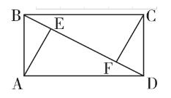
A．96
B．156
C．160
D．240
50.一块实验田被划分为36小块，每小块上种植3种不同的植物，任意两小块上种植的植物种类均不完全相同，问至少种植了多少种不同的植物：
A．7
B．8
C．9
D．10
51.甲、乙、丙、丁四个车间生产相同的产品，生产效率之比为4:3:2:1，产品不合格率分别为2%、3%、4%、5%。质检人员从这4个车间某小时内生产的所有产品中随机抽取1件，发现该产品不合格，该产品是乙车间生产的概率为:
A．30%
B．40%
C．50%
D．60%
52.某工程队计划每天修路560米，恰好可按期完成任务。如每天比计划多修80米，则可以提前2天完成，且最后1天只需修320米。问如果要提前6天完成，每天要比计划多修多少米：
A．160
B．240
C．320
D．400
53.商店采购了一种水果，第一天在进货成本基础上加价40%销售，从第二天开始，每天的销售价格都比前一天低10%。已知第三天这种水果的售价比第一天降低了13.3元/千克。问这种水果的进货成本为多少元/千克：
A．35
B．40
C．45
D．50
54.下图是长为3a厘米，宽、高均为a厘米的正方体。一只蚂蚁以m厘米/秒的速度沿如图所示的路径由A点爬行到B点后，又沿棱BA爬回A点。问其全程用时最短可能为多少秒：

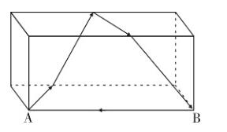
A．7a/m
B．8a/m
C．9a/m
D．10a/m
55.从正九边形的顶点中任选3个作为顶点绘制三角形，问其中等腰三角形占全部可画出三角形的比列在以下哪个范围内：

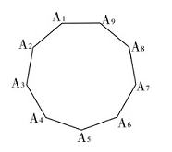
A．低于28%
B．在28%到33%之间
C．在33%到40%之间
D．高于40%
四、判断推理
56.从所给的四个选项中，选择最合适的一个填入问号处，使之呈现一定的规律性：

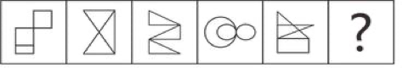
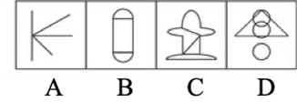

A．如上图所示
B．如上图所示
C．如上图所示
D．如上图所示
57.从所给的四个选项中，选择最合适的一个填入问号处，使之呈现一定的规律性：

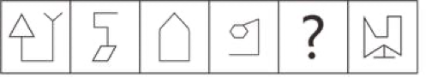
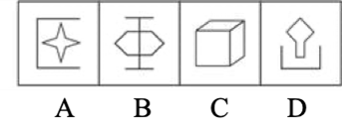
A．如上图所示
B．如上图所示
C．如上图所示
D．如上图所示
58.从所给的四个选项中，选择最合适的一个填入问号处，使之呈现一定的规律性：

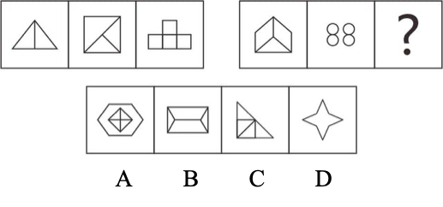
A．如上图所示
B．如上图所示
C．如上图所示
D．如上图所示
59.从所给的四个选项中，选择最合适的一个填入问号处，使之呈现一定的规律性：

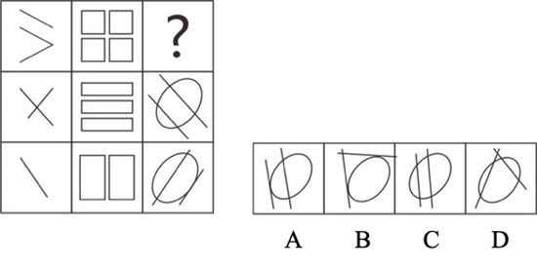
A．如上图所示
B．如上图所示
C．如上图所示
D．如上图所示
60.从所给的四个选项中，选择最合适的一个填入问号处，使之呈现一定的规律性：

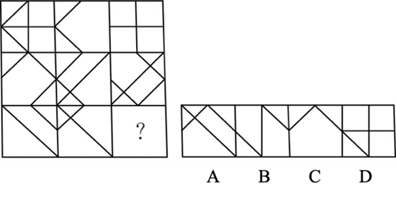
A．如上图所示
B．如上图所示
C．如上图所示
D．如上图所示
61.图①和图②分别是某立方体从不同角度的视图，下列哪项不可能是该立方体的外表面展开图：

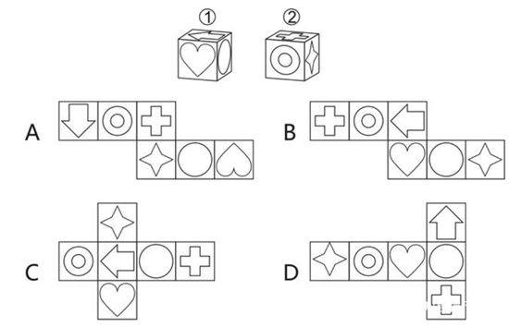
A．如上图所示
B．如上图所示
C．如上图所示
D．如上图所示
62.要想使右侧图形在不旋转的情况下拼合成左侧的正方体造型，还需在问号处添加的图形是：

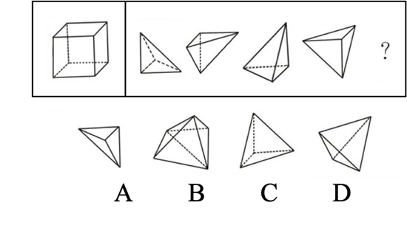
A．如上图所示
B．如上图所示
C．如上图所示
D．如上图所示
63.把下面的六个图形分为两类，使每一类图形都有各自的共同特征或规律，分类正确的一项是：

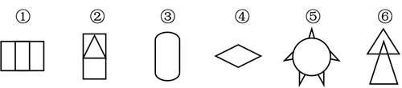
A．①②④，③⑤⑥
B．①④⑤，②③⑥
C．①④⑥，②③⑤
D．①③④，②⑤⑥
64.精准扶贫是针对不同贫困区域环境、不同贫困农户状况，运用科学有效程序对扶贫对象实施精确识别，精确帮扶，精确管理的治贫方式。
根据上述定义，下列属于精准扶贫的是：
A．希望村地理位置偏僻，常年属于贫困村，为响应国家脱贫号召，实现更快致富，村民集体研究决定凡成年劳动力均外出务工
B．某贫困村村干部为使村民享有更优美的生活环境，带领村民加班奋战10昼夜，用5万元扶贫款将全村房屋统一粉刷一新，使村容村貌大幅改观
C．某山区万同学从小失去双亲，但她刻苦努力，获得的奖状挂满了简陋的屋子，她的精神感动了来调研的扶贫工作组，他们自发捐给万同学2000元钱
D．精准扶贫回头看中，向阳村制定了排除法。通过信息比对或入户调查，对虽然没有“运营车辆”和“商品房”，但家庭收入却远高于贫困县的农户进行了清退
65.海参在海底用管足和肌肉伸缩行动，速度非常缓慢，遇到敌人来袭时，海参会把它的内脏喷出，趁机逃跑。而把肚肠抛掉的海参，大概再过50天，就能长出新的内脏来。其生存法则看似弱势和简单，其实充满哲理与智慧，人们将其称为海参哲学。
根据上述定义，下列哪种说法与海参哲学无关：
A．吃亏是福
B．吃一堑长一智
C．小不忍则乱大谋
D．舍得舍得，不舍不得
66.价格歧视是指商品或服务的提供者以不同的价格把同样品质的商品或者服务卖给不同的顾客。
根据上述定义，下列不构成价格歧视的是：
A．某服装店定期把有瑕疵的服装打折销售
B．某景点对本地居民实行门票半价优惠政策
C．某网约车平台在相同情况下，总是多收老客户20%的费用
D．某商家给消费10次以上的顾客升级为VIP，购物享九折优惠
67.退出壁垒指现有企业在市场前景不好、企业业绩不佳时意欲退出该产业（市场），但由于各种因素的阻挠，资源不能顺利转移出去。 根据上述定义,下列属于退出壁垒的是:
A．某企业委托咨询公司对餐饮市场进行调研并寻找适合项目, 耗资不少但未能如愿
B．某企业因为转型,不得不闲置一部分设备，原有设备的投资不能完全收回,损失很大
C．某企业为产品升级既要更新设备,又要为工人适岗支付一大笔培训费用，陷入资金困境
D．某企业因与一老客户失和，单方终止了购买原材料合同，为此必须支付大笔违约金，该企业财务状况明显恶化
68.植物耐逆性指植物处于不利环境时,通过自身内部代谢反应,迅速阻止、降低或修复由逆境造成的损伤,使其仍保持正常的生理活动。
根据上述定义，下列体现了植物耐逆性的是：
A．离离原上草,一岁一枯荣；野火烧不尽,春风吹又生
B．墙角数枝梅,凌寒独自开；遥知不是雪,为有暗香来
C．尽管戈壁滩的气候异常恶劣,但胡杨树仍然可以很好地生存下去
D．一些植物在高盐环境下通过改善细胞膜的通透性来阻止大量失水
69.震慑是指利用各种手段造成足够强大的胁迫和强制力量，从而使对手慑于巨大的压力而丧失继续抵抗意志的一种军事战略形式。
根据上述定义，下列军事行动不属于震慑的是：
A．运用大规模毁灭性武器打击敌国重要设施，数天内即瓦解敌国的抵抗意志
B．对敌国主战派进行有选择的、迅速的斩首行动，使敌国主战丧失主心骨
C．长时间使用经济禁运、骚扰等恶化敌人生存环境的手段胁迫使敌人崩溃
D．通过欺骗、误导、散步假情报等方式，使敌人相信自己不堪一击从而放弃抵抗
70.补偿性工资差别是指在实际经济活动中，即使能力和受教育程度相同的劳动者，从事不同的工作也会存在工资差别。这种差别不是由于行业和区域垄断造成的，而是与工作性质和条件有关，由此引起的工资差别称为补偿性工资差别。
根据上述定义，下列没有涉及补偿性工资差别的是：
A．两项工作对工作人员的要求相同，但由于其中一项工作的条件比甲艰苦，因此需要给出更高的工资才能招聘到人
B．尽管殡葬行业并不比其他行业辛苦，工作环境也不错，但大家都认为殡葬行业从业人员领取高工资理所应当
C．某学院统计显示，该学员的毕业生在北京比在上海更容易找到工作，工资水平更高
D．某工资在进行薪资改革时，提出收入分配应向科技工作者和一线职工倾斜
71.钢笔：书写
A．水瓶：保温
B．春天：播种
C．手表：计时
D．眼睛：阅读
72.下载：网站：上传
A．购物：商家：退货
B．打工：城市：返乡
C．上学：学校：放学
D．上场：比赛：下场
73.能源：核能：核武器
A．材料：木材：家具
B．运动：游泳：泳衣
C．网络：网站：网友
D．手机：计时器：闹钟
74.二氧化碳：珊瑚骨骼：腐蚀
A．物种灭绝：动物：威胁
B．天灾人祸：物种：减少
C．土壤沙化：空气：雾霾
D．气候变暖：冰川：消融
75.因循守旧 对于 （ ） 相当于 （ ） 对于 胆量
A．创新；畏缩不前
B．古板；闻风丧胆
C．保守；胆大妄为
D．落后；一往无前
76.中国共产党党章是对每一位共产党员的基本要求。党员领导干部要做学习党章、遵守党章的模范。凡是党章规定党员必须做到的，领导干部要首先做到；凡是党章规定党员一定不能做的，领导干部要带头不做。
根据以上信息，可以得出以下哪项：
A．凡是党章规定领导干部首先做到的，党员必须做到
B．凡是党章规定领导干部带头不做的，党员一定不能做
C．有些党章规定领导干部要首先做到的，党员必须做到
D．有些党章没有规定党员必须做的，领导干部要首先去做
77.许多人在拍照时喜欢摆出“剪刀手”动作。对此，有人认为，如果手离镜头足够近，相机分辨率足够高，拍出的照片一旦上网，黑客就能通过照片放大技术和人工智能增强技术，将照片中的人物指纹信息还原出来。这会让指纹认证及个人身份信息无密可保。因此，拍照时摆出“剪刀手”动作存在安全风险。
以下哪项如果为真，最能质疑上述结论：
A．目前智能手机虽在高速发展，但是分辨率还不足以拍出清晰的指纹
B．即使是高清网传照片，通过它还原指纹信息也存在一定的技术门槛
C．实验证明，网络照片受自身清晰度影响不满足识别指纹信息的条件
D．从电子照片中提取到用户指纹信息的相关报道，实为愚人节新闻
78.近日，某语言学习与评估研究中心的一项针对英语学习的研究成果表明，AI英语老师对学习者的英语水平提升效果明显。
以下哪项如果为真，最能支持上述论述：
A．最初被评定为低级别英语水平的测试者取得的进步更大
B．近90%的测试者表示他们喜欢AI英语教学，并计划继续使用
C．AI英语教学可以精确记录、分析、反馈测试者的学习表现，做到视觉、听觉、认知“三位一体”
D．测试者每使用AI英语教学APP学习1小时，英语考试成绩将平均提升0.324分，在全体测试者中，约72%的用户获得了更高的分数
79.“生酮饮食”不仅可以达到减肥的效果，而且因为燃烧脂肪取代葡萄糖，身体可以得到更持续，稳定的供能。通常，在摄取食物（主要是碳水化合物）之后，人体内的血糖含量会达到一个峰值。随着能量被消耗，血糖供应不足，身体会发送饥饿信号，催促人吃东西。一般情况下，脂肪是很难被转化为能量的。“生酮饮食”是通过断绝碳水化合物的摄入，迫使身体燃烧脂肪来供能，将脂肪转化为“酮”，作为生命的养料，相比葡萄糖只能提供几小时的供能，由燃烧脂肪产生的“酮”可以提供几周、甚至几个月稳定、不间断的能量。
以下哪项如果为真，最能质疑上述研究结论：
A．“生酮饮食”容易造成营养不良，它可能对女性的内分泌产生间接影响
B．不少坚持“生酮饮食”的人在半年以后会出现代谢异常、肠道菌群失衡而复胖
C．“生酮饮食”要求实行者依循饿就吃、不饿不吃的原则。只要是依此原则生活的健康人都不会胖
D．“生酮饮食”初期，各个器官还没有适应新的变化，会有注意力无法集中、情绪烦躁易怒等状况出现
80.近年来，通过多项针对科研人员参与科普情况的调查分析，发现存在重科研轻科普的现象，科研人员从事科普工作往往被某些圈内人士看作不务正业、不思进取，做科普反倒给学术形象的塑造带来了“负面”效应。科研人员一旦缺席科普，非专业的“科普人士”就会哗众取宠，谣言就有了存在的空间，最终不利于科学事业本身的发展。有学者认为，让更多有热情、有能力的科研人员投身科普，关键在于社会要形成科普与科研同等重要的共识。
以下哪项如果为真，最能支持该学者的观点：
A．在中国创造成为时代强音的今天，社会和公众需要越来越多的“网红”科学家
B．把科研成果描述得让社会和普通公众能明白、看得懂，才是科研人员的真本事
C．科研人员被认为是“科学传播的第一发球员”，他们有责任培养更多的科学公民
D．在科研和人才考评体系中把科普纳入考核范围，可以促使科研人员挺直腰杆做科普
81.美国环境保护署把作物转基因中具有农药性的蛋白和遗传物质（不包括植物其他部分）列入农药范畴，称为植物农药，要求将其作为农药进行登记。但一些专家认为，因为转基因物质与宿主本身不可分离，植物具有农药性，所以应直接称含转基因农药的植物为植物农药。
以下哪项如果为真，最能反驳专家的观点：
A．不含农药性质的转基因植物不能称为植物农药
B．含转基因农药的植物应作为农药登记，这说明它是一种农药
C．将具有农药性的转基因物质转移到新宿主上，农药性可能消失
D．如果将转基因物质与宿主分离，则分离后的转基因植物不是植物农药
82.我坚信火星上有生命存在，不信你看火星上有许多长条状阴影，就是火星人在上面开凿的运河。
以下哪项与上述论证方式最为相似：
A．我坚信相对论是真理，你想爱因斯坦是天才，他能说错吗?
B．我坚信这件事就是他干的，你想如果不是他干的，还会有谁呢?
C．我坚信地球以外一定居住着其他智慧生物，你看宇宙那么大，要不然就太浪费了
D．我坚信全球气候正在变暖，你看有些耐寒的动物己经灭绝了，那就是全球变暖导致的
83.小张的所有同学（假定只有王，周，陈三人）都给小张的同一个朋友打过电话，小张的所有朋友（假定只有李、朱、余三人）都给小张的同一个同学打过电话，王和教师李从无联系，余和企业家周从无联系。接到小张所有同学电话的那个人不是教师就是工程师，接到小张所有朋友电话的那个人不是公务员就是企业家。小张的所有同学和朋友职业各不相同。
由此可以推出:
A．陈是公务员，朱是工程师
B．王是公务员，余是工程师
C．余是公务员，朱是工程师
D．陈是公务员，王是工程师
84.中国有句古语:“留得五湖明月在，不愁无处下金钩。”
据此，以下哪项是不可能的：
A．如果留得五湖明月，定有去处可下金钩
B．虽然五湖明月俱在，但已无处可下金钩
C．没有留得五湖明月，也有去处可下金钩
D．没有留得五湖明月，可能会无处下金钩
85.档案室有五个柜子，分别放着教育学院、体育学院、人文学院、管理学院和信息学院五个学院的资料，现在由甲、乙、丙、丁、戊五位同学来猜这五个柜子和五个学院的对应关系:
甲:第二个柜子是教育学院的，第三个柜子是体育学院的。
乙:第二个柜子是人文学院的，第四个柜子是管理学院的。
丙:第一个柜子是管理学院的，第五个柜子是信息学院的。
丁:第三个柜子是人文学院的，第四个柜子是信息学院的。
戊:第二个柜子是体育学院的，第五个柜子是教育学院的。
打开柜子后发现，每个人都只猜对了一半，而且每个柜子都有一个人猜对。由此可以推出:
A．第一个柜子里放着人文学院的资料
B．第二个柜子里放着教育学院的资料
C．第三个柜子里放着管理学院的资料
D．第四个柜子里放着信息学院的资料
五、资料分析
2019年，我国电信业务收入完成1.31万亿元，比上年增长0.8%。其中：固定数据及互联网业务收入完成2175亿元，比上年增长5.1% ；移动数据及互联网业务收入6082亿元，比上年增长1.5%；固定增值业务收入1371亿元，比上年增长21.2%，其中，IPTV（网络电视）业务收入294亿元，比上年增长21.1%；物联网业务收入比上年增长25.5%。

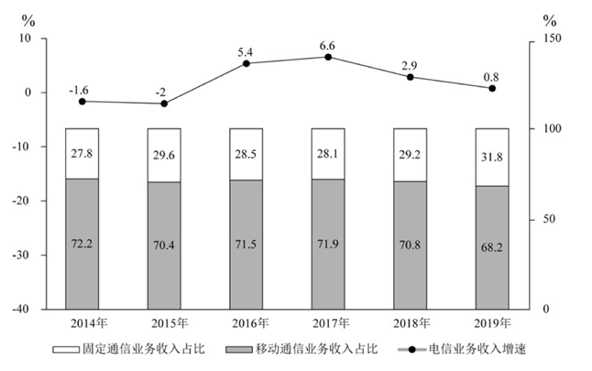
2014—2019年固定、移动通信业务收入占比及电信业务收入同比增速
86.2018年我国电信业务收入约为多少万亿元：
A．1.09
B．1.15
C．1.26
D．1.30
87.2015—2019年间，电信业务收入同比增速最高的年份，当年移动通信业务收入占比比上年：
A．上升了不到1个百分点
B．上升了1个百分点以上
C．下降了不到1个百分点
D．下降了1个百分点以上
88.2015—2018年间，固定通信业务收入同比增长的年份有几个：
A．1
B．2
C．3
D．4
89.下列指标中，2019年的数值高于2018年的有几项：
①固定数据及互联网业务收入占电信业务收入比重
②移动数据及互联网业务收入占电信业务收入比重
③IPTV业务收入占固定增值业务收入比重
A．0
B．1
C．2
D．3
90.不能从上述材料中推出的是：
A．2018年固定增值业务收入
B．2014—2018年电信业务总收入
C．2018年物联网业务收入的同比增长率
D．2018年IPTV业务收入在全年电信业务收入中的占比
2017年全年，上海口岸货物进出口总额79211.40亿元，比上年增长15.1%。其中，进口33445.10亿元，增长18.9%；出口45766.30亿元，增长12.5%。全年上海关区货物进出口总额59690.24亿元，比上年增长14.0%。其中，进口24684.20亿元，增长19.3%；出口35006.04亿元，增长10.6%。
全年上海市货物进出口总额32237.82亿元，比上年增长12.5%。其中，进口19117.51亿元，增长15.4%；出口13120.31亿元，增长8.4%。

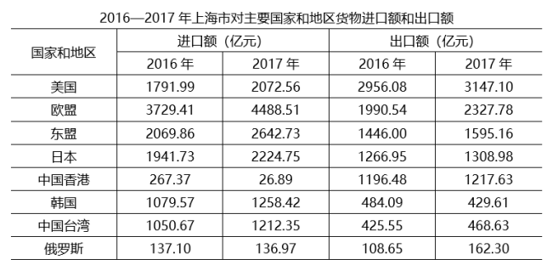
91.2017年，上海口岸货物进出口总额比上年增加：
A．1万亿元以上
B．0.7—1万亿元之间
C．0.4—0.7万亿元之间
D．不到0.4万亿元
92.2017年，表中国家和地区自上海市货物进口额同比增速超过10%的有多少个：
A．2
B．3
C．4
D．5
93.2017年，上海市对以下哪一个主要国家或地区实现的贸易顺差最大：
A．美国
B．欧盟
C．东盟
D．中国香港
94.2017年全年，上海口岸货物进出口贸易顺差比同期上海关区顺差：
A．低不到0.3万亿元
B．低0.3万亿元以上
C．高不到0.3万亿元
D．高0.3万亿元以上
95.能够从上述资料中推出的是：
A．2017年，上海关区月均货物进出口贸易额超过5000亿元
B．2017年，上海市自欧盟货物进口额占其进口总额的三成以上
C．2017年，上海市货物进口总额中自东盟进口额占比高于上年水平
D．2017年，上海市自日本进口额同比增速慢于对日本出口额同比增速
2015年，我国汽车整车进口同比呈明显下降，共进口110.19万辆，同比下降22.73%。2015年，中国品牌轿车销售243.03万辆，同比下降12.5%，占轿车销售总量的20.7%
比上年同期下降1.7个百分点。
2015年，中国品牌乘用车共销售873.76万辆，同比增长15.27%，占乘用车销售总量的41.32%，占有率比上年同期提升2.86个百分点。德系、日系、美系、韩系和法系乘用车分别销售399.82万辆、336.43万辆、259.57万辆、167.88万辆和72.93万辆。
2015年12月，基本型乘用车产销量分别为120.29万辆和128.09万辆，环比增长0.21%和8.83%，同比增长4.50%和1.30%；运动型多用途乘用车（SUV）产销量分别为78.28万辆和79.40万辆，环比增长8.22%和10.86%，同比增长60.39%和60.73%；多功能乘用车（MPV）产销量分别24.88万辆和27.27万辆，环比增长13.01%和24.85%，同比增长13.53%和27.11%；交叉型乘用车产销量分别为8.65万辆和9.46万辆，环比增长-7.46%和3.31%，同比增长1.32%和2.87%。
2015年新能源汽车生产340471辆，销售331092辆，同比分别增长3.3倍和3.4倍。其中，纯电动汽车产销分别完成254633辆和247482辆，同比分别增长……
96.暂缺
97.暂缺
98.2014年,新能源汽车产量比销售量高约多少万辆：
A．0.1
B．0.2
C．0.3
D．0.4
99.暂缺
100.关于2015年各类机动车产销状况，下列说法正确的是：
A．轿车销售总量超过1200万辆
B．纯电动商用车的销量大于产量
C．德系车销量占乘用车销售总量比重超过两成
D．纯电动乘用车产量占新能源乘用车产量的比重高于上年

